Муниципальное бюджетное дошкольное образовательное учреждение
Чановский детский сад№1

Познавательно-творческий проект
«Моя мамочка лучше всех!»

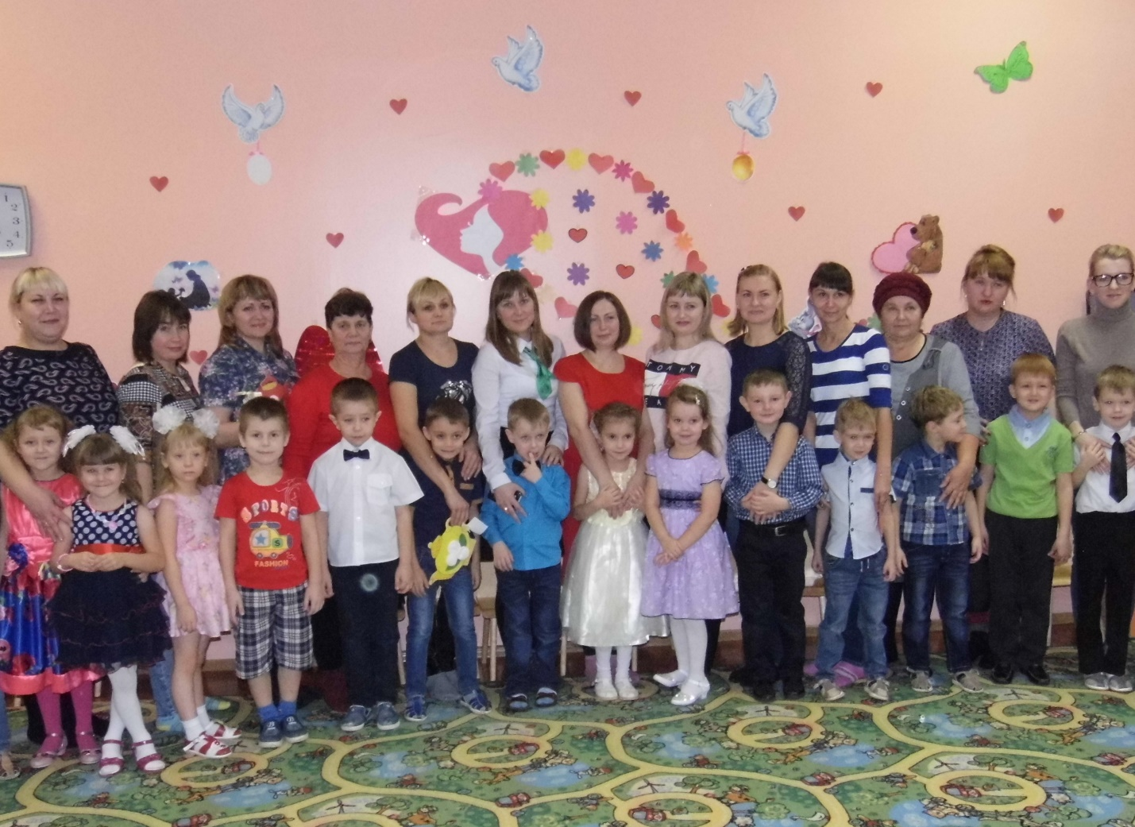
Составили проект:
Мищенко О.Ф.

2017год
Паспорт проекта
Вид проекта: познавательно-творческий
Продолжительность: среднесрочный (2 недели)
Участники проекта: дети старшей группы, воспитатели, родители.
Актуальность проекта
Для каждого из нас самый дорогой и близкий человек – это мама. Очень большое значение для развития личности ребёнка имеет взаимопонимание между ребёнком и матерью. Любовь мамы - это забота и помощь во всём. Несмотря на это, всё чаще любовь к маме дети связывают только с материальными ценностями, а не духовными. Детям в силу возраста, трудно понять, что мама нуждается в нашей благодарности, помощи и заботе. У детей преобладает потребительское отношение к матери.
Поэтому детский сад должен стать связующим звеном между детьми и их родителями, должен помочь им узнать, понять и принять друг друга, воспитать в ребенке любовь, уважение, чувство сопереживания и взаимопомощи близкому человеку – маме. Это является необходимым составляющим в нравственном воспитании детей.
Цель проекта: воспитывать уважение и заботу, оказывать бережное отношение, желание помочь и делать приятное маме, самому дорогому человеку на земле, у детей старшего дошкольного возраста.
Задачи проекта:
- обобщить знания детей дошкольного возраста о международном празднике «День матери»;
- побудить детей выразить благодарность своим матерям за заботу через продуктивную деятельность (аппликацию, рисование, лепку);
- развить инициативность и творчество у детей дошкольного возраста;
- воспитывать доброжелательное общение детей в играх, продуктивной совместной деятельности между сверстниками и взрослыми;
- развивать коммуникативные навыки детей, умение находить выход из проблемных ситуаций.

Предварительная работа:
- Подготовить презентации о «Мать и дитя», «Профессия моей мамы»
- Подобрать фото - коллекцию на тему «Мать и дитя»
- Подобрать сказки, стихи, загадки, музыку.
- Подготовить раскраски в соответствии с возрастом.
Работа с родителями:
- Статьи в родительский уголок «День матери: история и традиции», « Изречения известных людей о маме». Беседы с родителями на эти темы.
- Подбор журналов, литературы для индивидуальной работы родителям на тему «Роль матери в воспитании ребенка в семье».
- Создание и обогащение картотеки «Художественного народного творчества произведений о маме» совместно с родителями.
- оформление фотовернисажа в папке - передвижке на основе семейных фотографий «Всех дороже мне она.… Это мамочка моя»;

Этапы реализации проекта:
1 этап. Организационный

- Беседа о мамах и о том, что Указом Президента РФ в 1998г. был установлен праздник «День Матери в Российской Федерации», который отмечается в последнее воскресенье ноября.
- Совместное с детьми размышление о проведении праздника для мам.
- Подобрать методическую и художественную литературу (стихи, пословицы, инсценировки литературных произведений иллюстрированный материал по данной теме.
- Подобрать материалы, игрушки, атрибуты для игровой деятельности.
- Подобрать материалы для продуктивной деятельности
- Решение: провести праздник в среду 22 ноября.

2 этап. Практический

Для проведения праздника необходимо:
- Научиться сервировать стол к праздничному чаепитию, используя результаты своей продуктивной деятельности.
- Совершенствовать навыки общения за столом.
- Разучить подвижные игры для совместного проведения их с мамами.
- Изготовить своими руками подарки для мам.
- Оформить зал для проведения праздника.

3 этап. Осуществление замыслов

- Подарки мамам к празднику;
- Выставка рисунков
- Стенгазета ко Дню матери;
- Праздник «Моя мамочка лучше всех!»
Ожидаемые результаты:

После завершения проекта дети приобретут следующие знания:

- получат новые знания о празднике «День матери» в России, его традициях;
- научатся выразительно читать произведения о маме, анализировать их;
- дети составят рассказы описательного характера о своей маме и своей семье;
- появится желание быть похожими на близких людей в делах, поступках;
- появится заботливое, уважительное отношение к матери;
- у детей появятся практические навыки в общении со сверстниками и взрослыми;
- создастся трогательная, душевная атмосфера во время совместной деятельности детей и родителей в детском саду.

Образоват. область | Содержание | Задачи для детей старшей группы ДОУ
Социализация | Сюжетно - ролевые игры : «Мама дома», «Семья», «Мама в магазине», «Мама в больнице», «Мама на работе» (мама-парикмахер, мама-продавец, мама-врач, мама-медсестра.)  Рассматривание фотовернисажа «Всех дороже мне она… Это мамочка моя»;  Дидактические игры: «Паутина. Ласковые слова» «Мамины помощники» «Подбери наряд на праздник», «Накрой на стол», «Мама – детеныши»;  Рассматривание фотоальбомов | Продолжить развивать игровую деятельность детей.Совершенствовать умение самостоятельно выбирать тему для игры. Развивать сюжет на основе полученных знаний, полученных при восприятии окружающего. Формировать гендерную, семейную принадлежности .
Труд | Беседа на темы: «Как я помогаю маме дома», «Мамино любимое занятие» | Развить желание вместе с взрослым и с их помощью выполнять посильные трудовые поручения.
Познание | Беседа на темы: «Мамы разные нужны, мамы разные важны»;  «Мамины помощники» | Расширить преставления о труде взрослых.
Коммуникация | Заучивание стихотворений наизусть Е. Благинина «Посидим в тишине», М.Родина «Мамины руки» Словесная игра «Мамочка» Пальчиковые игры: «Помощники» «Семья» «Дружно маме помогаем»  Тематическая образовательная деятельность «День матери» | Продолжать учить выразительно пересказывать, рассказывать литературный текст.
Чтение художественной литературы | Чтение рассказов: Б.Емельянов «Мамины руки», Е.Пермяка «Как Миша хотел маму перехитрить», «Мамино горе», сказки «Кукушка» ( ненецк.) обр. К.Шарова, «Айога» (нанайск.), С.Маршак «Сказка о глупом мышонке» стихотворения: С. Михалков «А что у вас?», А. Барто «Разлука», «Разговор с мамой», «Мама ходит на работу», М.Пляцковский «Мамина песенка», Е. Благинина «Мамин день» | Развить желание рассказывать о своем отношении к конкретному поступку литературного персонажа, помочь детям понять скрытые мотивы героев произведения, приобщить их к словесному искусству
Художественное творчество | Аппликация «Чайник» - изготовление в подарок мамам на день матери;  Рисование портретов мам, на тему «Моя мамочка», «Наряд для мамы», «Волшебный домик для мамочки»  Лепка «Сладости для мамы», «Цветы для мамы»;  Раскрашивание раскрасок по теме «Семья»;  Выставка детских работ «Моей мамочке дарю» | Совершенствовать изобразительные навыки и умения, формировать художественно- творческие способности. Развить чувство формы, цвета, пропорций; художественный вкус

Приложение к проекту.
Подборка художественной литературы (стихи, пословицы, иллюстрированный материал по данной теме.

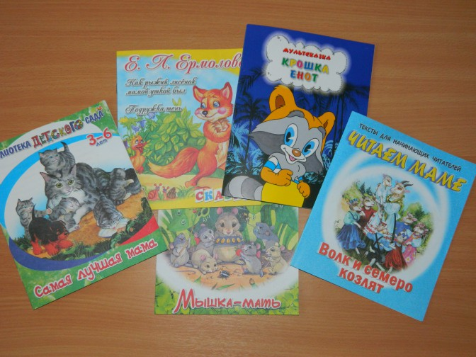

Подбор дидактических игр по теме.
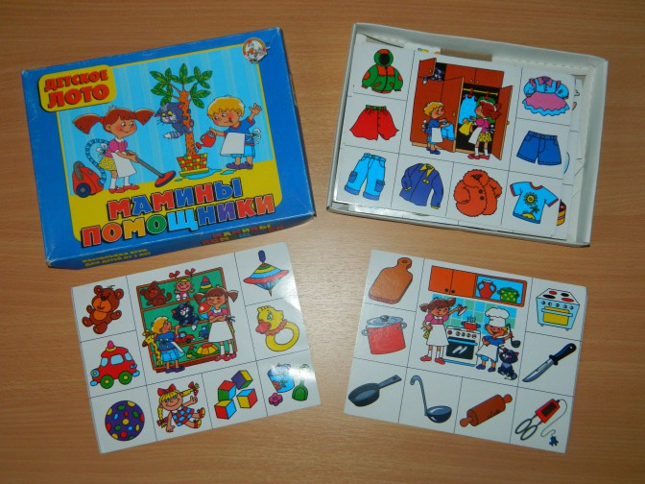

Дидактическая игра «Паутина. Ласковые слова»

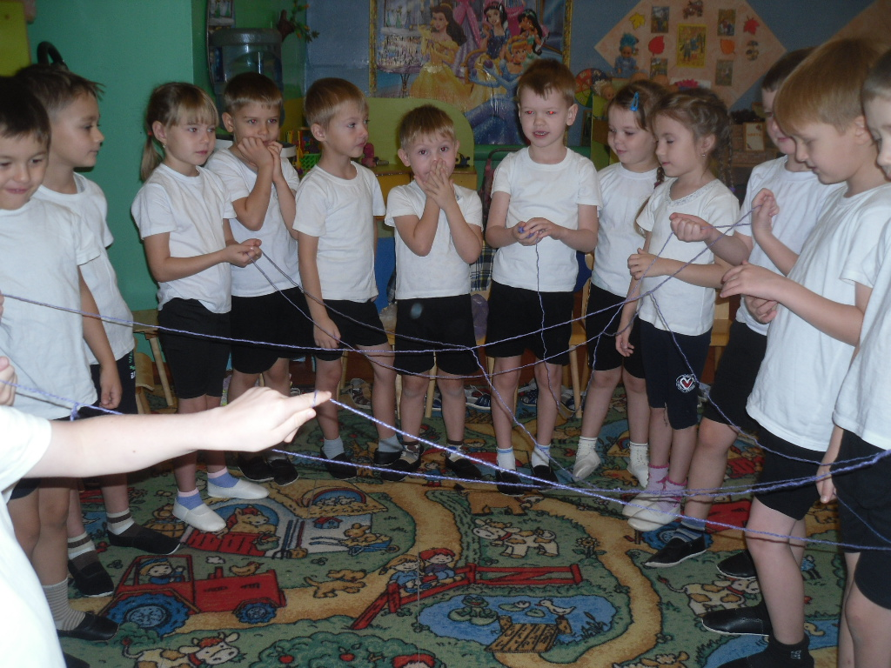

Аппликация «Чайник» - изготовление в подарок мамам на день матери

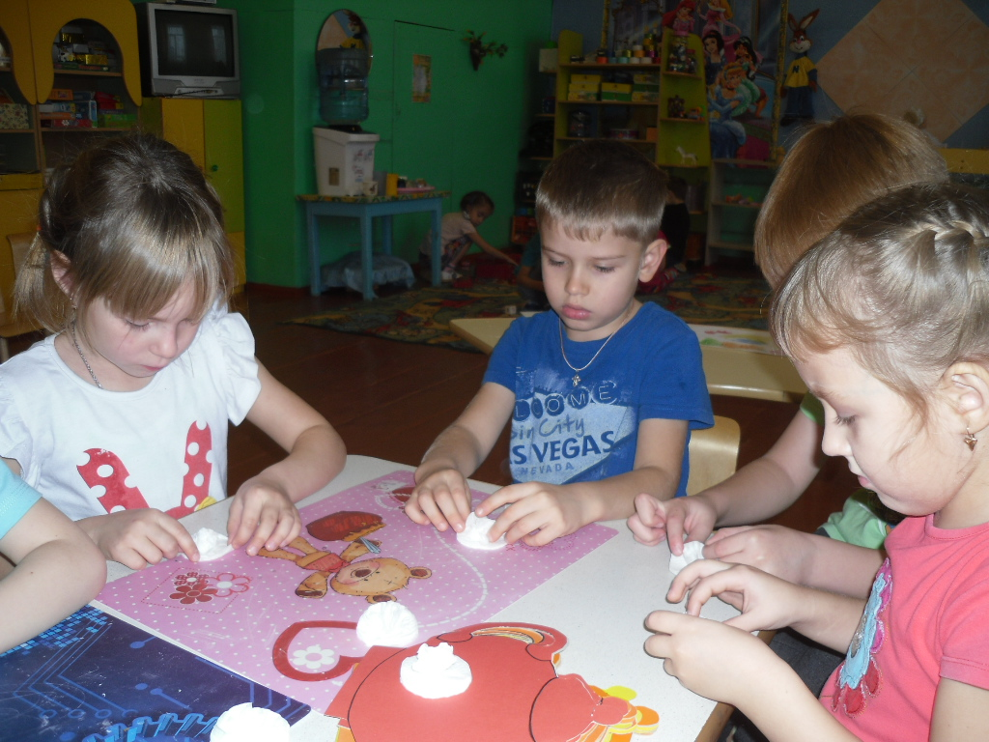

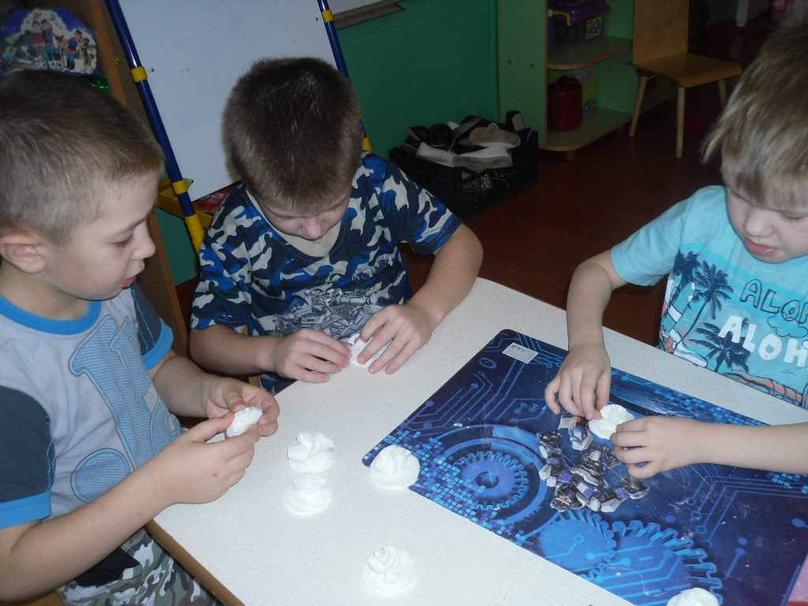
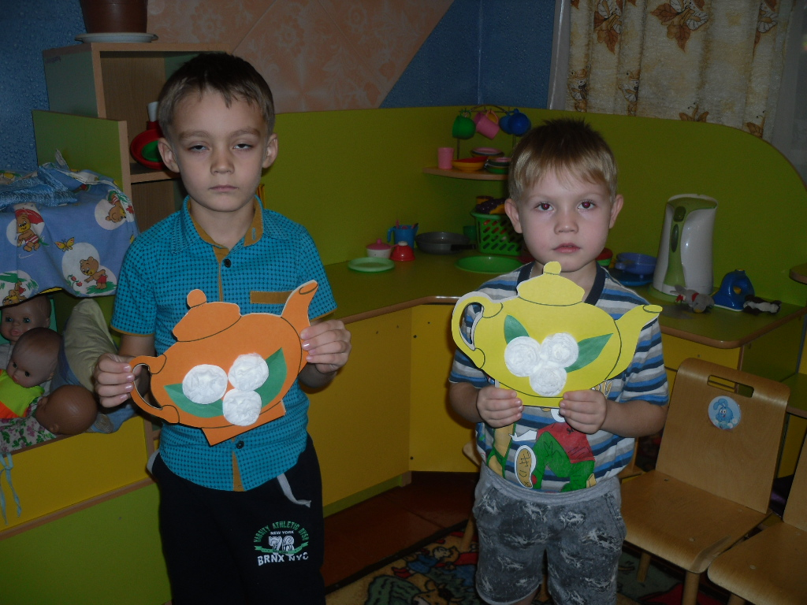

Рисование портретов «Моя мамочка»,
«Наряд для мамы», «Волшебный домик для мамочки»
Раскрашивание раскрасок по теме «Семья»

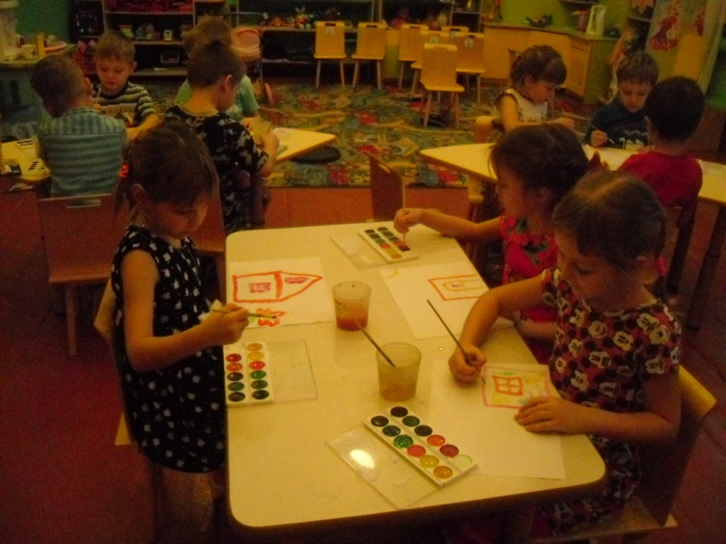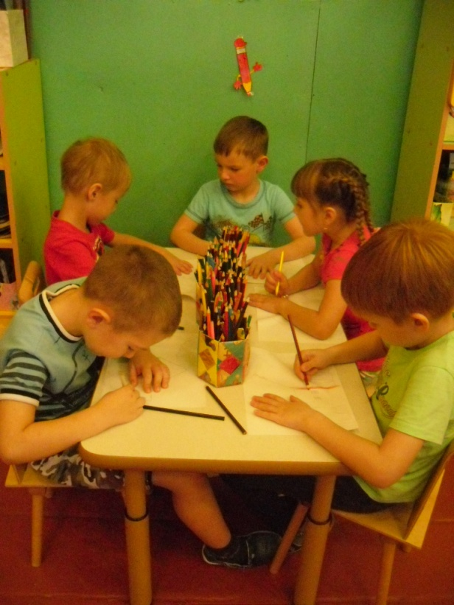

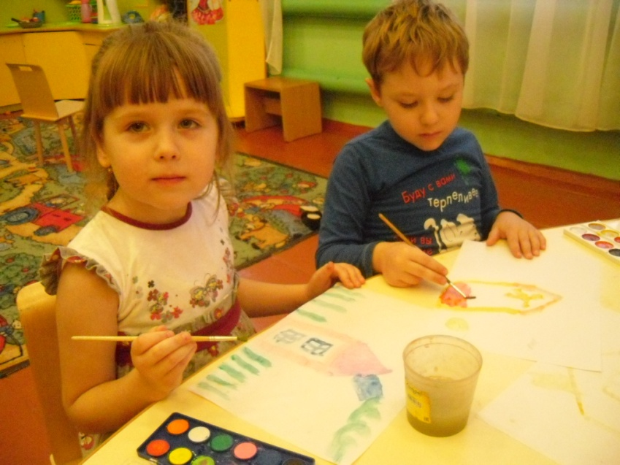

Праздник «Моя мамочка лучше всех!»
